AE Schraube 5,0x120 (Karton = 100 St.)

James Hardie Europe

Eigenschaften

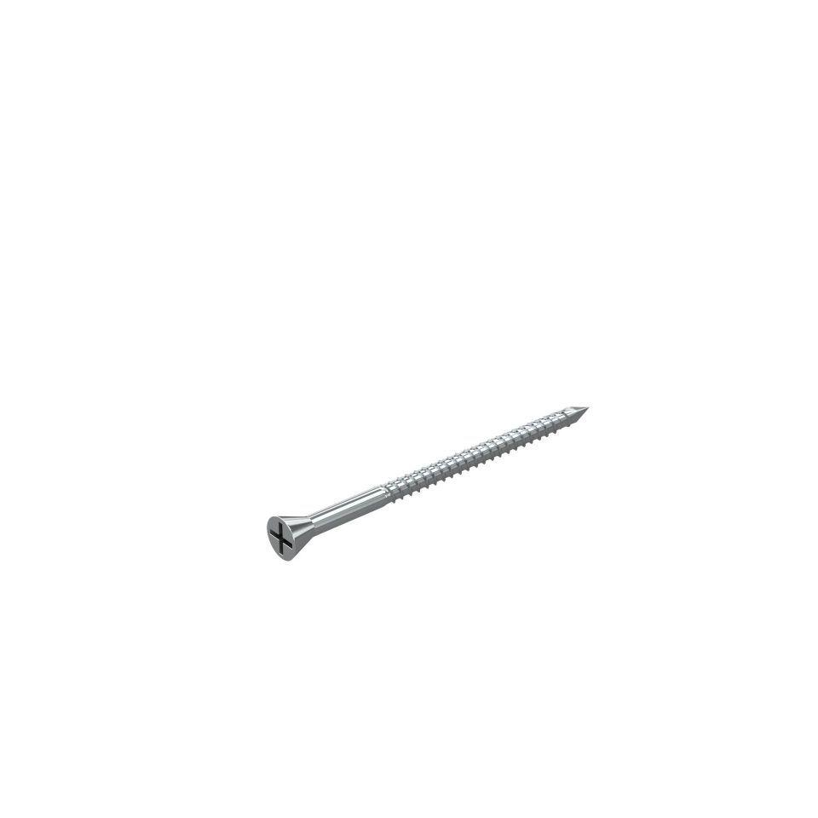

GTIN:

4007548011853

HAN:

8839968

Länge (mm)

120,00

Durchmesser (mm)

5,00